Guia de pagos segunda profesion

1.- DEPOSITO EN EL SCOTIABANK: **CUENTA Nº 2109263 – CTA INTERBANCARIA 009 214 000002109263 80** según imagen

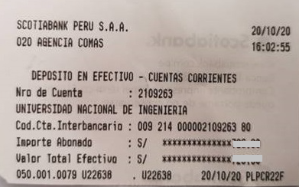

Se envía a tesorería según imagen tanto en Excel como Word (mínimo 5 depósitos) demora promedio 5 días hábiles para emisión de BV o Factura.



2.- Orden de Pago BCP (todos los servicios que brinda FIEE): Se trabaja en el intranet OCEF en cualquier momento (todavia faltar asignar la oficina que lo realizara) se carga todos los dias en la web del BCP en los siguientes horarios (08:00 - 11:00 - 15:00 - 18:00) el modelo adjunto por el momento esta asignado a FIEE administracion en el concepto se podria poner el detalle a que escuela profesional pertenece.

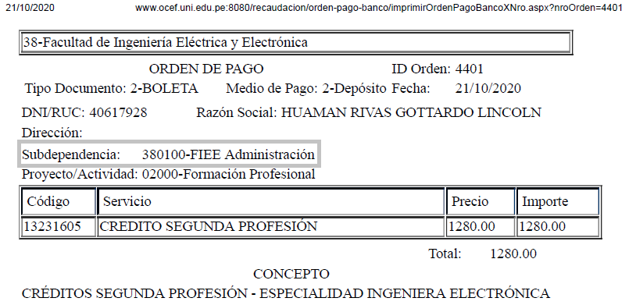

En este modelo de BV se visualiza el servicio y en la informacion adicional se podria poner la escuela profesional a la que pertenece (la boleta se genera automaticamente maximo a las 24 horas de haber cancelado)

